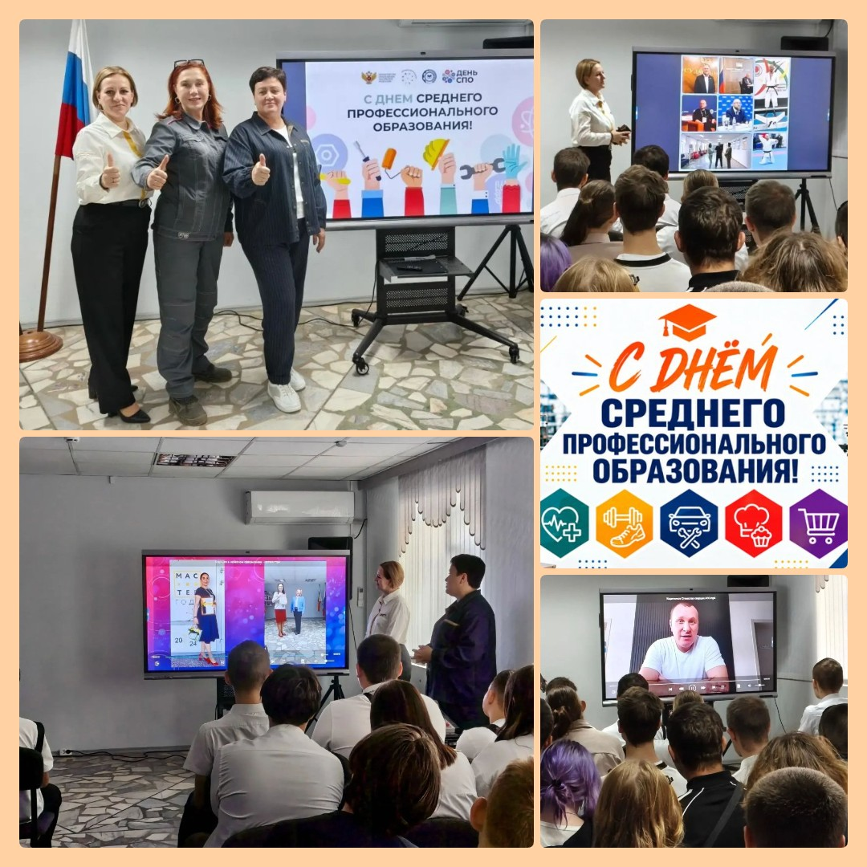
Каждый год 2 октября в России чествуют тех, кто готовит рабочий костяк экономики. Праздник День среднего профессионального образования (СПО) был установлен Указом Президента РФ №496 от 25 июля 2022 года «в целях развития и популяризации среднего профессионального образования».
Среднее профессиональное образование в России уже давно не то «ПТУ», которое еще вспоминают как запасной выход для тех, кто «не потянул» школу. Молодежь выбирает СПО не от безысходности, а потому, что там быстрее виден заработок и понятнее, куда идти после выпуска.
Мы не остались в стороне и в праздник решили рассказать нашим первокурсникам о наших выпускниках.
Выпускник Кадочников Станислав Федорович работает сварщиком в ООО «Атомспецсервис». Компания является нашим социальным партнером. Благодарим за видеобращение к первокурсникам. Рады, что выпускник Бурлаков С.В., человек интересной судьбы, спортсмен-паралимпиец, достиг больших вершин в политической карьере и в настоящее время является депутатом Государственной Думы.
И конечно же, студенты познакомились с историей становления студентки нашего училища до мастера производственного обучения, педагога профессиональных дисциплин Малковой О.П. Очень трогательно и интересно Ольга Петровна рассказала о своей студенческой жизни и в качестве напутственного слова пожелала студентам любить и беречь своё училище, как родной дом.
2 октября — повод отметить вклад всех, кто связан со средним профессиональным образованием. Преподаватели и мастера производственного обучения передают студентам не только знания, но и практические навыки, а сами студенты получают профессию, которая позволяет им участвовать в развитии производства и укреплении технологического потенциала страны.

